***Priedas Nr.1*** *Maršruto pradžia* [*https://maps.app.goo.gl/bZqxqqz3GhDCzNoN8*](https://maps.app.goo.gl/bZqxqqz3GhDCzNoN8)

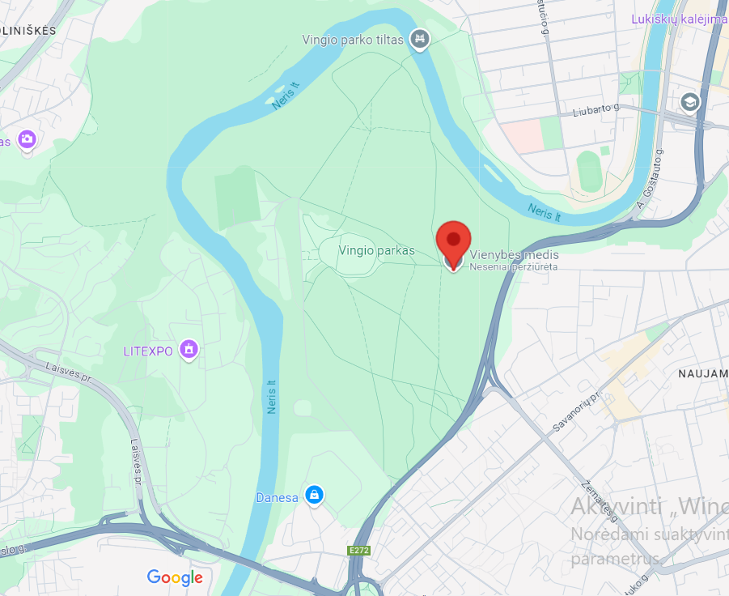

***Priedas Nr.2*** *Vingio parko žemėlapis* [*https://images.app.goo.gl/P1rfmvFDDdt4K6LV9*](https://images.app.goo.gl/P1rfmvFDDdt4K6LV9)

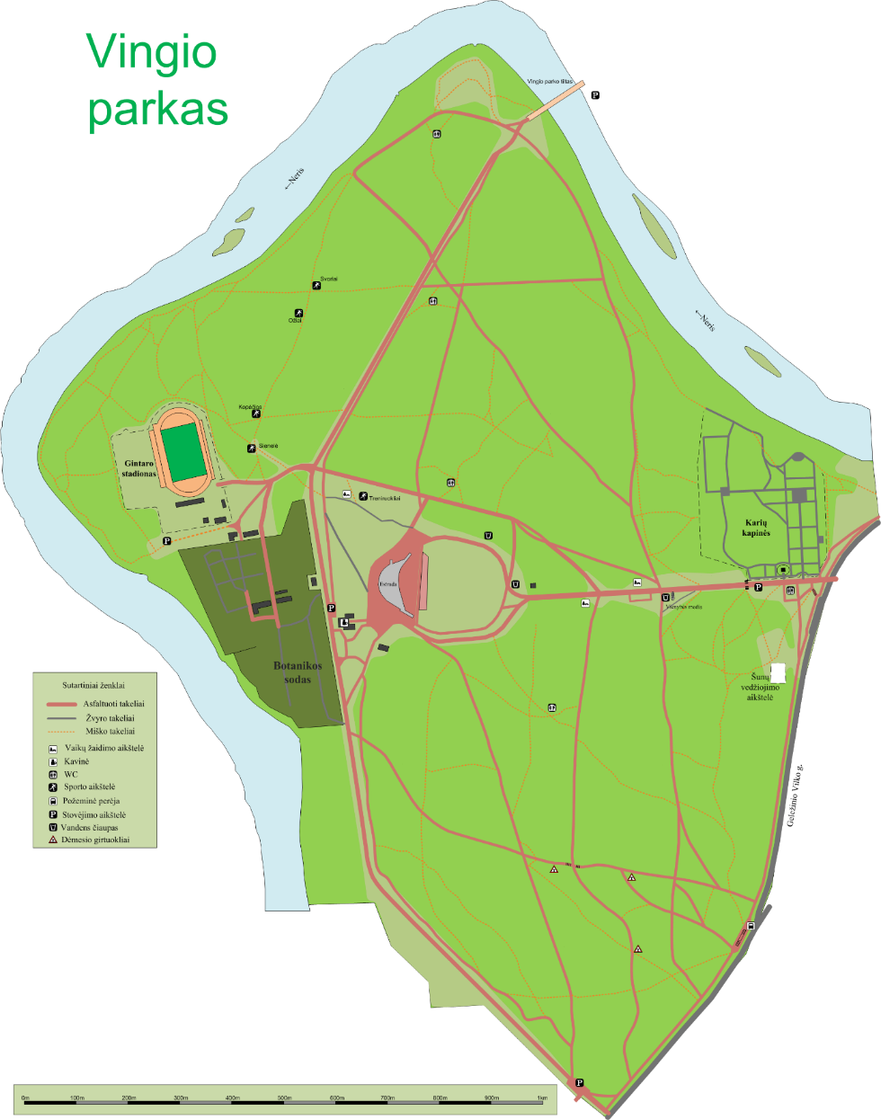

***Priedas Nr.3*** *Paveikslo aptarimo planas*

**M.K. Čiurlionio paveikslo aptarimo planas**

1. Autorius, jo gyvenimo ir kūrybos laikotarpis (M.K. Čiurlionis - abstrakčiosios tapybos pradininkas).
2. Pasirinkto paveikslo pavadinimas, nutapymo data, kur eksponuojamas šiuo metu, kam priklauso?
3. Paveikslo pagrindas *(popierius, drobė, kartonas...)*, tapybos technika *(tempera, pastelė, anglis, guašas, akrilas...)*, žanras *(peizažas, portretas,* [*natiurmortas*](https://lt.wikipedia.org/wiki/Natiurmortas)*...).*
4. Įspūdis, kurį sukėlė paveikslas. Kas patiko? Kodėl?
5. Kas pavaizduota? *(realus, fantastinis, abstraktus vaizdas)*
6. Kokias detales galima išskirti, atpažinti?*(miškas, medžiai, žmonės, tiltai...)*
7. Kokios spalvos, koloritas dominuoja paveiksle? *(*[*Koloritas*](https://lt.wikipedia.org/wiki/Koloritas)*– tapybos kūrinyje vyraujančių spalvų derinys; gali būti šaltas ir šiltas, šviesus ir tamsus, ryškus ir blankus...)*
8. *Įkelti darbą su paveikslu į* 

[*https://padlet.com/ramuncib/m-k-iurlionio-paveikslo-pristatymas-g78tc2nukbyg5caf*](https://padlet.com/ramuncib/m-k-iurlionio-paveikslo-pristatymas-g78tc2nukbyg5caf)

***Priedas Nr.4*** *Refleksija (atliekama pildant/ kuriant įspūdžių akrostichą)*

|  |
| --- |
| **Č .....................................................................................** |
| **I .....................................................................................** |
| **U .....................................................................................** |
| **R .....................................................................................** |
| **L .....................................................................................** |
| **I .....................................................................................** |
| **O .....................................................................................** |
| **N .....................................................................................** |
| **I .....................................................................................** |
| **S .....................................................................................** |

*Pavyzdžiui, per pamoką aš buvau/jaučiausi:*

**Č**iurlioniškai

**I**šmokau papasakoti apie paveikslą

**U**žsirašiau paveikslų pavadinimus

**R**amiai vaikščiojau

**L**aimingai

**I**šmintingai

**O**rientavausi pagal žemėlapį

**N**ormaliai

**I**škilmingai

**S**vajojau greičiau eiti namo

***Priedas Nr.5*** *Pamokos šaltiniai*

<https://vilnius.lt/lt/2024/05/24/vingio-parke-pazintis-su-lietuvos-genijaus-m-k-ciurlionio-kuryba/>

**Vingio parke – pažintis su Lietuvos genijaus M. K. Čiurlionio kūryba**

Bevardžiai Vingio parko takai Vilniaus miesto tarybos sprendimu pavadinti kompozitoriaus ir dailininko Mikalojaus Konstantino Čiurlionio paveikslų vardais. Šalia takų įrengiami ir informaciniai stendai su paveikslų kopijomis ir trumpu jų aprašu. „Ateinantys metai skirti Mikalojui Konstantinui Čiurlioniui, pažymėsime 150-ąsias jo gimimo metines. Miestas prisideda prie unikalaus ir genialaus kūrėjo įamžinimo. Jo kūrybos įamžinimui pasirinkta romantiška gamtos oazė miesto centre – Vingio parkas. Stenduose lankytojai galės išvysti paveikslų kopijas, pasiskaityti apie juos“, – komentavo Vilniaus miesto savivaldybės Miesto estetikos poskyrio vedėja Rūta Matonienė.

Pavadinimai pasirinkti paveikslų, kurie, anot Vilniaus miesto Istorinės atminties komisijos, labiausiai reprezentuoja M. K. Čiurlionį. Atrinkti pavadinimus padėjo M. K. Čiurlionio proanūkis pianistas Rokas Zubovas. Buvo atsižvelgta ir į takų vietą, jungtis ir aplinką.

Vingio parko takams suteikti M. K. Čiurlionio paveikslų pavadinimai: „Vasaros sonata“, „Žalčio sonata“, „Karalių pasaka“, „Drugiai“, „Ramybė“, „Naktis“, „Rytmetis“, „Bičiulystė“, „Tiesa“, „Tiltai“, „Amžinybė“, „Mintis“, „Tyla“, „Aukuras“, „Raigardas“, „Miško ošimas“, „Vakaras“. Norint pabrėžti, kad takams skirti kūrinių pavadinimai, jie rašomi su kabutėmis.

Atkreipti dėmesį į takų pavadinimus ir suteikti daugiau informacijos apie M. K. Čiurlionio kūrybą prie takų įrengiamos informacinės lentelės su paveikslų kopijomis, trumpa informacija apie paveikslą lietuvių ir anglų kalbomis, QR kodais, kuriuos nuskenavus bus galima sužinoti daugiau apie M. K. Čiurlionio kūrybą.

<https://ciurlionis.eu/>

***17 M. K. Čiurlionio paveikslų:***

„Vasaros sonata“, „Žalčio sonata“, „Karalių pasaka“, „Drugiai“, „Ramybė“, „Naktis“, „Rytmetis“, „Bičiulystė“, „Tiesa“, „Tiltai“, „Amžinybė“, „Mintis“, „Tyla“, „Aukuras“, „Raigardas“, „Miško ošimas“, „Vakaras“.

***Priedas Nr.6*** *Žaidimo Alias, arba Pasakyk kitaip, su Čiurlioniu taisyklės*

* Žaidimą žaidžiame grupėmis/komandomis (galima žaisti poromis).
* Kortelės su Čiurlionio paveikslai sudėtos į krūvą (galima korteles sunumeruoti ir žaidžiant <https://www.random.org/> ištraukti burtų keliu nurodytą numerį bei pasinaudoti skaitmenine paveikslo kopija.
* Vienos žaidėjų grupės tikslas ištraukus kortelę su Čiurlionio paveikslo kopija ir prie jo parašytu pavadinimu prašyti kitos grupės žaidėjų uždavinėti taip suformuluotus klausimus (vengiant paminėti paveikslo pavadinimą), kad jie tiksliai apibūdintų ir padėtų išsiaiškinti, koks paveikslas iš pamokoje aptartų slepiasi kortelėje.
* Sutariamas konkretus laikas, kiek bus skirta grupės klausimams ir galimybei atspėti, pvz., 3, 5 min. (reikėtų turėti laikrodį, chronometrą ar smėlio laikrodį). Per sutartą laiką neatspėjusi paveikslo grupė perleidžia teisę klausinėti kitai.
* Laimi ta grupė, kuri kuo greičiau ir daugiausia atspėjo ir teisingai įvardijo Čiurlionio paveikslų.
* *Klausimus galima formuluoti taip:*
* *Ar paveiksle yra konstrukcijų?*
* *Ar yra medžių?*
* *Ar paveikslo pavadinime yra minimas muzikos/literatūros žanras?*
* *Ar šiame paveiksle pavaizduoti žmonės?*
* *Ar pavadinimas iš vieno/dviejų/kelių žodžių?*
* *Ar pavadinime minimas paros metas/metų laikas?*

***Priedas Nr.7*** *Žaidimo Alias kortelės*

|  |  |
| --- | --- |
| C:\Users\Ugnė\Desktop\Tiltai.jpg  ,,Tiltai“ | C:\Users\Ugnė\Desktop\Drugiai.jpg  ,,Drugiai“ |
| C:\Users\Ugnė\Desktop\Ramybė.jpg  ,,Ramybė“ | C:\Users\Ugnė\Desktop\Tyla.jpg  ,,Tyla“ |
| C:\Users\Ugnė\Desktop\žalčio sonata.jpg  ,, Žalčio sonata“ | Paveikslėlis elementui: Miško ošimas  ,,Miško ošimas“ |
| Paveikslėlis elementui: Sonata Nr. 4 (Vasaros sonata). Finale.  ,,Vasaros sonata“ | Paveikslėlis elementui: Raigardas. III paveikslas iš triptiko.  ,,Raigardas“ |
| C:\Users\Ugnė\Desktop\Bičiulystė.jpg  „Bičiulystė“ | C:\Users\Ugnė\Desktop\Karalių pasaka.jpg  „Karalių pasaka“ |
| Paveikslėlis elementui: Amžinybė  ,,Amžinybė“ | Paveikslėlis elementui: Tiesa  ,,Tiesa“ |
| Paveikslėlis elementui: Aukuras  ,,Aukuras“ | Paveikslėlis elementui: Rytmetis. I iš 2 paveikslų ciklo  ,,Rytmetis“ |
| Paveikslėlis elementui: Naktis  ,,Naktis“ | Paveikslėlis elementui: Vakaras  ,,Vakaras“ |
| Paveikslėlis elementui: Mintis  ,,Mintis“ |  |